Navodilo za TJA 9.ab - TOR 7. 4.

- Za začetek preglej vaje v DZ 92/1ab.

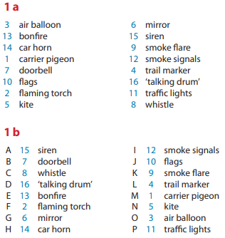

- Pusti DZ odprt.

V zvezek napiši naslov Gadgets and technology in datum 7. 4.
V zvezek izpiši besede iz DZ 93/2a (oranžni okvirček).
Če je kakšna neznana beseda, pogooglaj kaj to je in zraven napiši prevod.

Kljukico napiši zraven naprav, ki jih doma imaš, križec pa zraven tistih, ki jih nimaš.

- Reši naloge DZ 93+94/2ab, 3a.

